**ข้อมูลเชิงลึกเกี่ยวกับการประเมินและการทำนายความเป็นพิษทางผิวหนัง**

**Insights into skin toxicity assessment and prediction techniques**

**นายเฉลิมเดช ตฤณวิวัฒน์**

**รหัสหัวข้อ S28**

**รายงานนี้เป็นส่วนหนึ่งของการศึกษาตามหลักสูตรเภสัชศาสตร์บัณฑิต**

**รายวิชา PS115 746 สัมมนาทางเภสัชศาสตร์**

**สาขาวิชาเภสัชศาสตร์ คณะเภสัชศาสตร์**

**มหาวิทยาลัยขอนแก่น**

**ปีการศึกษา 2566**

**ข้อมูลเชิงลึกเกี่ยวกับการประเมินและการทำนายความเป็นพิษทางผิวหนัง**

**Insights into skin toxicity assessment and prediction techniques**

**นายเฉลิมเดช ตฤณวิวัฒน์**

**รหัสหัวข้อ S28**

**รายงานนี้เป็นส่วนหนึ่งของการศึกษาตามหลักสูตรเภสัชศาสตร์บัณฑิต**

**รายวิชา PS115 746 สัมมนาทางเภสัชศาสตร์**

**สาขาวิชาเภสัชศาสตร์ คณะเภสัชศาสตร์**

**มหาวิทยาลัยขอนแก่น**

**ปีการศึกษา 2566**

Insights into skin toxicity assessment and prediction techniques

ชื่อนักศึกษา นายเฉลิมเดช ตฤณวิวัฒน์

ชื่ออาจารย์ที่ปรึกษา อาจารย์ ดร.ธราพงษ์ ศรีสงคราม

**บทคัดย่อ**

การทดสอบความเป็นพิษทางผิวหนังจำเป็นสำหรับสารเคมีทุกชนิดที่จะใช้ในการขึ้นทะเบียนก่อนนำไปใช้ โดยทั่วไปจะต้องมีการทดสอบความเป็นพิษในสัตว์ทดลองก่อนนำไปใช้ แต่การใช้สัตว์ทดลองนั้นมีข้อจำกัดด้านการ

เงิน จริยธรรม และมนุษยธรรม ดังนั้นการศึกษานี้จึงมีวัตถุประสงค์ในการทบทวนวรรณกรรมในการทดสอบความเป็นพิษทางผิวหนังทั้งในแบบจำลองทางคอมพิวเตอร์ การทดสอบในหลอดทดลองและการทดสอบในสัตว์ทดลองโดยกระบวนการสืบค้นจะเน้นวรรณกรรมที่เกี่ยวข้องกับแนวทางการทดสอบความเป็นพิษทางผิวหนังของสารเคมีที่เผยแพร่ใน OECD และฐานข้อมูลของ PubMed พบว่าจากการสืบค้นมีการทดสอบความเป็นพิษทางผิวหนังของสารเคมีมีการประเมิน 3 รูปแบบ คือ 1) ประเมินการระคายเคืองผิวหนัง (Skin irritation) 2) ประเมินการกัดกร่อนผิวหนัง (Skin corrosion) 3) ประเมินการแพ้ของผิวหนัง (Skin sensitization) ในการทดสอบเพื่อประเมินการระคายเคืองผิวหนังและประเมินการกัดกร่อนผิวหนัง OECD แนะนำให้การทดสอบความเป็นพิษด้วยการทดสอบในหลอดทดลองโดยใช้แบบจำลองเนื้อเยื่อผิวหนังชั้นนอกของมนุษย์ (Reconstructed human epidermis) หรือร่วมกับการทดสอบในกระต่าย Albino สำหรับการประเมินการแพ้ของผิวหนัง มีงานวิจัยแนะนำให้ทดสอบความเป็นพิษด้วยการทดสอบในหลอดทดลองอย่างน้อย 2 วิธีขึ้นไป นอกจากนี้หากไม่สามารถทดสอบในหลอดทดลองและสัตว์ทดลองได้ OECD แนะนำให้ใช้ QSAR และ Read across เพื่อประเมินความเป็นพิษทางผิวหนังของสารเคมี ดังนั้นจึงสรุปได้ว่า ณ ปัจจุบันมีการพัฒนาแบบจำลองที่หลากหลายซึ่งสามารถใช้แทนการทดสอบความเป็นพิษในสัตว์ทดลอง และสามารถนำมาประยุกต์ใช้ในการทดสอบความเป็นพิษของสารเคมีต่อไปได้

วิชา PS115 746 สัมมนาทางเภสัชศาสตร์ ลายมือชื่อนักศึกษา…………………….

ภาคต้น ปีการศึกษา 2566 ลายมือชื่ออาจารย์ที่ปรึกษา…………………….

**กิตติกรรมประกาศ**

สัมมนาเรื่อง ข้อมูลเชิงลึกเกี่ยวกับการประเมินและการทำนายความเป็นพิษทางผิวหนัง สามารถดำเนินการจนประสบความสำเร็จลุล่วงไปด้วยดี เนื่องจาก ได้รับการสนับสนุนและความอนุเคราะห์ยิ่งจาก อาจารย์ ดร.ธราพงษ์ ศรีสงคราม อาจารย์สขาวิชาเภสัชเคมี ที่ได้กรุณาสละเวลาอันมีค่ามาให้คำปรึกษา ความรู้ ข้อคิด ข้อแนะนำ และตลอดจนปรับปรุงแก้ไขข้อบกพร่องต่าง ๆ ด้วยความเอาใจใส่ จนกระทั่งการวิจัยครั้งนี้สำเร็จเรียบร้อยด้วยดี ผู้ศึกษาขอกราบขอบพระคุณเป็นอย่างสูงไว้ ณ โอกาสนี้

สุดท้ายนี้ผู้ศึกษาหวังว่างานวิจัยฉบับนี้คงเป็นประโยชน์สำหรับหน่วยงานที่เกี่ยวข้อง และผู้ที่สนใจศึกษาต่อไป

นายเฉลิมเดช ตฤณวิวัฒน์

**สารบัญ**

**เรื่อง หน้า**

บทคัดย่อ ก

กิตติกรรมประกาศ ข

สารบัญ ค

สารบัญรูปภาพ ง

รายการคำย่อ จ

บทนำ 1

วัตถุประสงค์ 2

ทบทวนวรรณกรรม 3

ความเป็นพิษทางผิวหนัง 3

เทคนิคประเมินเป็นพิษทางผิวหนัง 5

เทคนิคการทำนายความเป็นพิษทางผิวหนังด้วยโครงสร้างทางเคมีของสาร 13

บทสรุป 15

เอกสารอ้างอิง 17

ประวัติผู้เรียบเรียง 20

**สารบัญรูปภาพ**

**ภาพที่ หน้า**

**ภาพที่ 1** วิธีการดำเนินการการทดสอบด้วยกระต่าย Albino 5

**ภาพที่ 2** วิธีการดำเนินการการทดสอบด้วยการใช้แบบจำลองเนื้อเยื่อผิวหนังชั้นนอกของมนุษย์ 6

**ภาพที่ 3** วิธีการดำเนินการการทดสอบด้วย Guinea pig maximization test and Buehler test 7

**ภาพที่ 4** วิธีการดำเนินการการทดสอบด้วย Local Lymph Node Assay: DA 8

**ภาพที่ 5** วิธีการดำเนินการการทดสอบด้วย The ARE-Nrf2 Luciferase KeratinoSensTM Test 9

Method

**ภาพที่ 6** วิธีการดำเนินการการทดสอบด้วย HUMAN CELL LINE ACTIVATION TEST (H-CLAT) 10

**ภาพที่ 7** วิธีการดำเนินการการทดสอบด้วย INTERLEUKIN-8 REPORTER GENE ASSAY 11

(IL-8 LUC ASSAY)

**ภาพที่ 8** วิธีการดำเนินการการทดสอบด้วย GENOMIC ALLERGEN RAPID DETECTION 12

(GARD™) FOR ASSESSMENT OF SKIN SENSITISERS (GARD™ skin)

**รายการคำย่อ**

AMP = Adenosine monophosphate

ATP = Adenosine triphosphate

CO2 = Carbon dioxide

ECVAM = European Centre for the Validation of Alternative Methods

LUC assay = Luciferase assay

O2 = Oxygen

OECD = องค์การเพื่อความร่วมมือทางเศรษฐกิจและการพัฒนา (Organisation for

Economic Co-operation and Development)

PPi = pyrophosphate

QSAR = Quantitative structure-activity relationship

**บทนำ**

ความก้าวหน้าของวงการวิทยาศาสตร์และเภสัชกรรม ณ ปัจจุบันทำให้เกิดสิ่งใหม่ ๆ ขึ้นมากมาย โดยเฉพาะอย่างยิ่งสารเคมีชนิดใหม่ซึ่งมีความจำเป็นอย่างยิ่งที่จะต้องมีการทดสอบความเป็นพิษหรือทดสอบความปลอดภัยของสารเคมีนั้น ๆ เพื่อให้ได้ข้อมูลทางพิษวิทยาด้านต่าง ๆ ที่เกี่ยวข้องและมีการประเมินความเสี่ยงของสารเคมีนั้น ๆ ก่อนนำมาใช้กับมนุษย์ต่อไป (สุวรรณาเธียร, 2558)

ในอดีตการทดสอบความเป็นพิษจะทดสอบกับสัตว์ฟันแทะ อาทิ หนู กระต่าย จนไปถึง ลิงไพรเมต และจำนวนสัตว์ทดลองที่ใช้ไม่แน่นอนขึ้นอยู่กับการออกแบบและแนวทางการทดสอบ ในเวลาต่อมา บางประเทศในสหภาพยุโรปมีการต่อต้านผลิตภัณฑ์เครื่องสำอางที่มีการใช้สัตว์ทดลองในการทดสอบความเป็นพิษของผลิตภัณฑ์ (Marketing ban) นอกจากนี้ยังมีการประกาศควบคุมการใช้สารเคมีด้วยระเบียบสารเคมีของสหภาพยุโรป REACH (Registration, Evaluation Authorization and Restriction of Chemicals) บังคับให้สารเคมีที่มีอยู่แล้วหรือผลิตขึ้นใหม่ต้องมีข้อมูลด้านพิษวิทยา จึงทำให้ผู้ผลิตต้องพยายามหาวิธีทางเลือกในการทดสอบความพิษเพื่อแก้ไขปัญหาที่เกิดขึ้น

วิธีทางเลือกนั้นเป็นวิธีที่ปฏิบัติตามหลักการ 3Rs (Graham & Prescott, 2015) ได้แก่ 1) การลดจำนวนสัตว์ทดลอง (Reduction) คือพยายามออกแบบการทดสอบให้จำนวนสัตว์ทดลองที่ใช้น้อยที่สุดและได้ข้อมูลที่เพียงพอ 2) การกลั่นกรอง (Refinement) คือการหาวิธีการลดหรือบรรเทาความเจ็บปวดทั้งทางร่างกายและจิตใจที่จะเกิดขึ้นกับสัตว์ทดลอง ให้คุณภาพชีวิตที่ดีกับสัตว์ทดลอง 3) การทดแทน (Replacement) คือการทดแทนการใช้สัตว์ทดลองเพื่อทดสอบความเป็นพิษด้วยการใช้วิธีการอื่น เช่น การทดลองทางเคมี การทดลองทางหลอดทดลอง การใช้คอมพิวเตอร์ทำนายความเป็นพิษ

การทดสอบความเป็นพิษวิธีทางเลือก 3Rs ไม่เป็นที่นิยมจนกระทั่งกลุ่มประเทศในสหภาพยุโรปได้ออกกฎหมายสนับสนุนและต่อมาได้ทำปฏิญญาโบโลญญา 3Rs (3Rs Declaration Bologna) ทำให้หลักการ 3Rs นี้เป็นที่ยอมรับโดยทั่วกัน และมีการจัดตั้งหลากหลายองค์กรเพื่อทำหน้าที่ประเมิน, ทดสอบความใช้ได้ของวิธีทางเลือก, พิจารณาข้อมูล, สรุปให้คำแนะนำในการใช้วิธีทางเลือก, หลักการตรวจสอบความถูกต้อง จนเป็นหลักสากลที่ถูกยอมรับทั่วโลก เนื่องจากมีการพิจารณากำหนดโดยหลายหน่วยงาน เช่น องค์การเพื่อการพัฒนาและความร่วมมือทางเศรษฐกิจ (OECD), European Centre for the Validation of Alternative Methods (ECVAM) เป็นต้นและเนื่องด้วยเหตุนี้เองหากต้องการทดสอบความเป็นพิษของสารเคมีจึงต้องมีการศึกษาและปฏิบัติตามแนวทางการทดสอบของหน่วยงานหรือองค์กรที่ได้รับการยอมรับเพื่อให้สามารถได้รับข้อมูลทางพิษวิทยาที่เพียงพอ เชื่อถือได้และเป็นสากล (Kandárová & Letašiová, 2011; Marafante et al., 1994)

การทดสอบความเป็นพิษมักจะทำการทดสอบด้านความเป็นพิษต่อผิวหนังและความเป็นผิวต่อดวงตาก่อนการทดสอบอื่นเพื่อให้เกิดความมั่นใจในด้านความปลอดภัย เพราะผู้ทำการทดลองต้องทดลองกับสารเคมีนั้น ๆ อาจเกิดการสัมผัสสารเคมีนั้น ๆ ได้ และเพื่อประเมินว่าสารเคมีนั้นก่อให้เกิดพิษทางผิวหนังแบบใด 1) ทดสอบการระคายเคืองผิวหนัง (Skin irritation test) 2) ทดสอบการกัดกร่อนผิวหนัง (Skin corrosion test) 3) ทดสอบการแพ้ของผิวหนัง (Skin sensitization test)

ดังนั้นเราจึงสนใจที่จะหาวิธีทดสอบความเป็นพิษทางผิวหนังที่มีความแม่นยำและเที่ยงตรงเพื่อนำไปประยุกต์ใช้ในการทดสอบพิษของสารเคมีทั้งใหม่หรือเก่าเพื่อให้ได้ข้อมูลความเป็นพิษและความปลอดภัยที่เพียงพอและน่าเชื่อถือ

**วัตถุประสงค์**

1. ทบทวนความรู้เกี่ยวกับการเกิดพิษทางผิวหนังจากสารเคมี
2. ทบทวนความรู้เกี่ยวกับวิธีการทดสอบความเป็นพิษทางผิวหนัง
3. ทบทวนความรู้เกี่ยวกับวิธีทำนายความเป็นพิษทางผิวหนังด้วยโครงสร้างเคมี

**ทบทวนวรรณกรรม**

**ความเป็นพิษทางผิวหนัง**

ความเป็นพิษทางผิวหนัง คือ ผลเสียที่เกิดจากการได้รับสารผ่านทางผิวหนัง ทั้งเกิดแค่เฉพาะที่และ/หรือต่อทั้งระบบในมนุษย์หรือสัตว์ แบ่งเป็นการระคายเคืองผิวหนัง การกัดกร่อนผิวหนังและการแพ้ของผิวหนัง (OECD, 2017; Singh, 2016)

1. **การระคายเคืองผิวหนัง**

การระคายเคืองผิวหนัง คือ การเกิดความเสียหายต่อผิวหนังชนิดย้อนกลับได้ (Reversible damage) จากการสัมผัสสารเคมี มีสาเหตุมาจากการเกิดการอักเสบเฉพาะที่ โดยลักษณะสำคัญของความเสียหายต่อผิวหนังชนิดนี้จะมีอาการเช่น อาการแดง อาการบวม อาการคันและอาการปวด (Mateeva & Angelova-Fischer, 2014; OECD, 2021)

โดยทดสอบได้ด้วยการนำสารเคมีไปทดสอบกับเซลล์ผิวหนังชั้นนอกของมนุษย์และวัดเซลล์ที่ยังมีชีวิตอยู่หลังจากทดสอบแล้วหรือนำสารไปทดสอบกับสัตว์ทดลองที่เป็นกระต่าย albino และแปรผลเทียบกับพื้นที่ทดสอบกับพื้นที่ควบคุมในตัวกระต่ายตัวนั้น

1. **การกัดกร่อนผิวหนัง**

การกัดกร่อนผิวหนัง คือ การเกิดความเสียหายที่ย้อนกลับไม่ได้ต่อผิวหนังซึ่งเกิดจากการได้รับการสัมผัสกับสารเคมี โดยอาจเกิดเนื้อตายที่สังเกตได้อย่างชัดเจน หรือเกิดการตอบสนองในลักษณะอื่น ๆ เช่น การเกิดแผล การมีเลือดไหล การมีสะเก็ดแผล อาจเกิดการซีดของผิวหนัง การหลุดร่วงของขนที่สมบูรณ์ และการเกิดแผลเป็น (Mateeva & Angelova-Fischer, 2014; OECD, 2019)

โดยทดสอบได้ด้วยการนำสารเคมีไปทดสอบกับเซลล์ผิวหนังชั้นนอกของมนุษย์และวัดเซลล์ที่ยังมีชีวิตอยู่หลังจากทดสอบแล้วเพื่อประเมินผลหรือนำสารไปทดสอบกับสัตว์ทดลองที่เป็นกระต่าย albino และแปรผลเทียบกับพื้นที่ทดสอบกับพื้นที่ควบคุมในตัวกระต่ายตัวนั้น

1. **การแพ้ของผิวหนัง**

การแพ้ของผิวหนัง คือ การตอบสนองต่อสารกระตุ้นของระบบภูมิคุ้มกันที่ผิวหนัง ในมนุษย์การตอบสนองอาจมีลักษณะต่าง ๆ เช่น อาการคัน บวม แดง ผื่นรูปแบบต่าง ๆ ในการแพ้ประเภทอื่น ๆ อาจมีรูปแบบแตกต่างออกไปอาจสังเกตเห็นเพียงอาการบวมแดง (Ibrahim et al., 2017; OECD, 2022a)

โดยทดสอบได้ด้วยวิธีการทดสอบที่หลากหลาย คือ 1) การทดสอบในสัตว์ทดลอง Guinea pig maximization test and Buehler test 2) การทดสอบในสัตว์ทดลอง Local Lymph Node Assay: DA 3) การทดสอบในหลอดทดลอง The ARE-Nrf2 Luciferase KeratinoSensTM Test Method 4) การทดสอบในหลอดทดลอง HUMAN CELL LINE ACTIVATION TEST (H-CLAT) 5) การทดสอบในหลอดทดลอง INTERLEUKIN-8 REPORTER GENE ASSAY (IL-8 LUC ASSAY) 6) การทดสอบในหลอดทดลอง GENOMIC ALLERGEN RAPID DETECTION (GARD™) FOR ASSESSMENT OF SKIN SENSITISERS (GARD™ skin)

**เทคนิคประเมินเป็นพิษทางผิวหนัง**

1. **การทดสอบในสัตว์ทดลองเพื่อประเมินการระคายเคือง/การกัดกร่อนของสารเคมีด้วยกระต่าย Albino**

หลักการ คือ สารเคมีที่จะถูกทดสอบจะนำไปทดสอบกับที่ผิวหนังสัตว์ทดลองในขนาดความแรงเดียว โดยบริเวณที่ไม่ได้ทำการทดสอบจะถูกใช้เป็นตัวแปรควบคุมเพื่อเปรียบเทียบผลการทดลอง ระดับของการระคายเคือง/การกัดกร่อนจะถูกสังเกตและประเมินคะแนนตามช่วงเวลาที่กำหนดและมีการอภิปรายผลเพื่อให้ประเมินผลการทดลองอย่างสมบูรณ์ ระยะเวลาของการศึกษาควรเพียงพอต่อการประเมินผลการทดลองว่าเกิดความเสียหายที่ย้อนกลับได้หรือไม่ สัตว์ทดลองที่แสดงอาการทุกข์ทรมานและ/หรือเจ็บปวดอย่างรุนแรงที่ขั้นตอนใด ๆ ในการทดสอบควรที่จะถูกปลิดชีพอย่างมีมนุษยธรรม และประเมินสารเคมีที่ทดสอบตามนั้น (OECD, 2015)

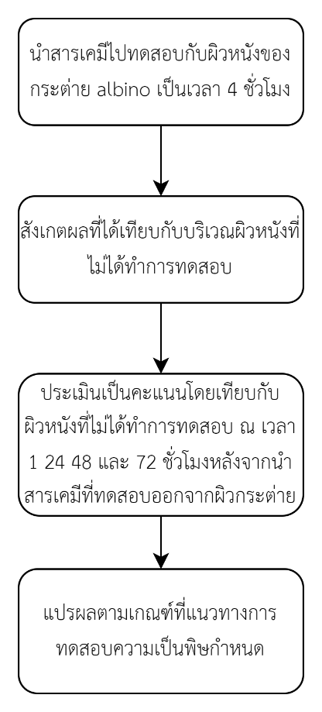

**ภาพที่ 1** วิธีการดำเนินการการทดสอบด้วยกระต่าย Albino

1. **การทดสอบในหลอดทดลองเพื่อประเมินการระคายเคืองและการกัดกร่อนผิวหนังด้วยการใช้แบบจำลองเนื้อเยื่อผิวหนังชั้นนอกของมนุษย์ (Reconstructed human epidermis test method)**

หลักการ คือ นำสารเคมีไปทดสอบกับแบบจำลองเนื้อเยื่อผิวหนังชั้นนอกแบบสามมิติของมนุษย์ โดยการระคายเคืองผิวหนังส่วนใหญ่จะแสดงออกมาเป็นอาการอักเสบ เช่น อาการแดงและอาการบวม เนื่องมาจากสารเคมีซึมผ่านชั้นสตราตัมคอร์เนียมและทำให้เกิดความเสียหายต่อเซลล์ในชั้นต่าง ๆ โดยจะวัดความเสียหายนั้นจากเซลล์ที่ยังมีชีวิตอยู่

เซลล์ที่ยังมีชีวิตจะถูกตรวจวัดจากการเปลี่ยนแปลงด้วยเอนไซม์ของ MTT (3-(4, 5-Dimethylthiazol-2-yl)-2, 5-diphenyltetrazolium bromide) เกิดเป็นเกลือฟอร์มาซานสีน้ำเงิน ที่สามารถวัดในเชิงปริมาณหลังจากสกัดจากเนื้อเยื่อด้วยการวัดค่าการดูดกลืนแสง สารเคมีที่มีฤทธิ์ระคายเคืองหรือการกัดกร่อนผิวหนังระบุได้จากความสามารถของการลดเซลล์ที่มีชีวิตลงต่ำกว่าเกณที่กำหนดขึ้นอยู่กับแนวทางการทดสอบ (OECD, 2019, 2021)

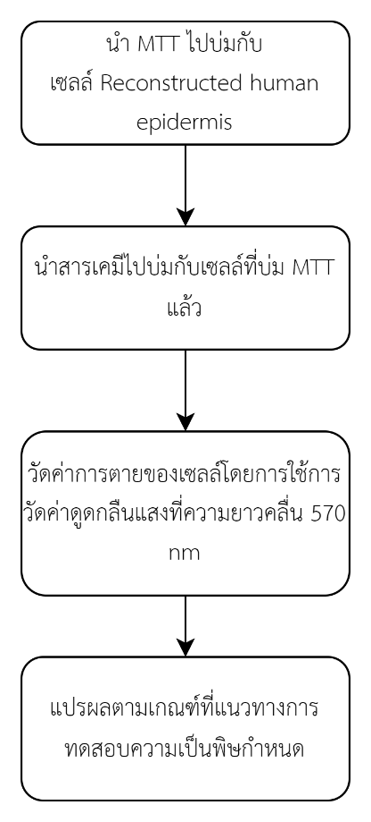

**ภาพที่ 2** วิธีการดำเนินการการทดสอบด้วยการใช้แบบจำลองเนื้อเยื่อผิวหนังชั้นนอกของมนุษย์

1. **การทดสอบในสัตว์ทดลองเพื่อประเมินการแพ้ของผิวหนังด้วย Guinea pig maximization test and Buehler test**

หลักการ คือ สัตว์ทดลองจะได้รับสารเคมีโดยการฉีดเข้าใต้ผิวหนังและ/หรือใช้การสัมผัสผิวหนังชั้นนอก หลังจากนั้นเป็นช่วงพัก 10 ถึง 14 วัน (ช่วงเหนี่ยวนำ) เพื่อให้เกิดการตอบสนองของภูมิคุ้มกัน จากนั้นจะให้สัตว์ทดลองได้รับสารเคมีในขนาดสูง (Challenge dose) ขอบเขตและระดับของปฏิกิริยาของผิวหนังต่อสารเคมีในขนาดสูง (Challenge dose) จะถูกเปรียบเทียบกับสัตว์ทดลองที่เป็นกลุ่มควบคุมซึ่งได้รับสารเคมีหลอกในการเหนี่ยวนำและได้รับสารเคมีในขนาดท้าทาย (OECD, 2022a)

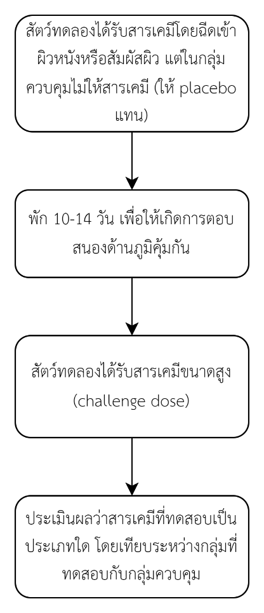

**ภาพที่ 3** วิธีการดำเนินการการทดสอบด้วย Guinea pig maximization test and Buehler test

1. **การทดสอบในสัตว์ทดลองเพื่อประเมินการแพ้ของผิวหนังด้วย Local Lymph Node Assay: DA**

หลักการ คือ สารเคมีที่มีฤทธิ์กระตุ้นอาการแพ้จะกระตุ้นให้เกิดการเพิ่มจำนวนของเซลล์เม็ดเลือดขาวในต่อมนำเหลืองเพื่อลดสารเคมีบริเวณที่ถูกทดสอบให้ การเพิ่มจำนวนของเม็ดเลือดขาวเป็นสัดส่วนกับขนาดและศักยภาพของสารเคมี จึงใช้เป็นตรวจวัดอาการแพ้ในเชิงปริมาณ การเพิ่มจำนวนของเม็ดเลือดขาวจะถูกวัดโดยการเปรียบเทียบระหว่างค่าเฉลี่ยของการเพิ่มจำนวนในแต่ละกลุ่มที่ถูกทดสอบกับกลุ่มที่ถูกควบคุม อัตราส่วนของค่าเฉลี่ยการเพิ่มจำนวนขึ้นของในแต่ละกลุ่มที่ถูกทดสอบกับกลุ่มตัวอย่าง ควรมากกว่าหรือเท่ากับ 1.8 ก่อนการประเมินสารเคมีว่าเป็นสารที่กระตุ้นภูมิแพ้หรือไม่ วิธีที่อธิบายไว้ที่นี้อิงจากการใช้วัดปริมาณ ATP ด้วยการเรืองแสงทางชีวภาพ (สัมพันธ์กับจำนวนเซลล์ที่มีชีวิต) เพื่อระบุจำนวนเซลล์ที่เพิ่มขึ้นในต่อมน้ำเหลืองบริเวณหู วิธีการเรืองแสงทางชีวภาพใช้เอนไซม์ลูซิเฟอเรส (Luciferase) เพื่อกระตุ้นการเรืองแสงจาก ATP และลูซิเฟอริน (Luciferin) ตามปฏิกิริยานี้

ATP + Luciferin + O2 Oxyluciferin + AMP + PPi + CO2 + Light

ความเข้มข้นของแสงที่ปล่อยออกมานั้นมีความสัมพันธ์เชิงเส้นกับความเข้มข้นของ ATP และสามารถถูกวัดได้โดยเครื่องลูมิโนมิเตอร์ (Luminometer) การทดสอบลูซิเฟอริน-ลูซิเฟอเรสเป็นวิธีการที่มีความไวในการวัดปริมาณ ATP จึงถูกใช้ในงานที่หลากหลาย (OECD, 2010)

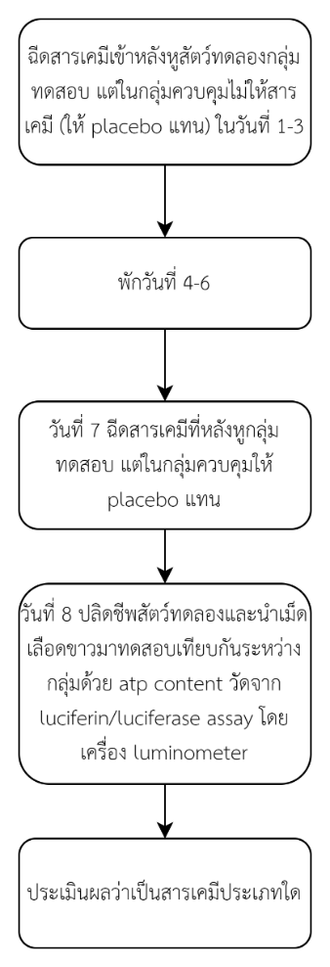

**ภาพที่ 4** วิธีการดำเนินการการทดสอบด้วย Local Lymph Node Assay: DA

1. **การทดสอบในหลอดทดลองเพื่อประเมินการแพ้ของผิวหนังด้วย The ARE-Nrf2 Luciferase KeratinoSensTM Test Method**

หลักการ คือ วิธีทดสอบ KeratinoSenTM ใช้เซลล์ไลน์ที่เป็นอมตะซึ่งได้มาจากเซลล์เคราติโนไซต์ของมนุษย์ ซึ่งมียีนลูซิเฟอเรส (Luciferase) ภายใต้การควบคุมการตอบสนองต่อสารอนุมูลอิสระของยีน AKR1C2 อยู่ โดยจะเพิ่มจำนวนขึ้นหากได้รับสารกระตุ้นภูมิแพ้ทางผิวหนัง

สารเคมีจะเป็นสารก่อภูมิแพ้ทางผิวหนังได้ถ้าเกิดสารเคมีนี้กระตุ้นให้เกิดการเพิ่มจำนวนลูซิเฟอเรส (Luciferase) เหนือเกณฑ์ที่กำหนดอย่างมีนัยยะสำคัญ (เช่น เพิ่มขึ้น 1.5 เท่า) โดยใช้ขนาดต่ำกว่าความเข้มข้นที่กำหนดหรือความเข้มข้นที่ไม่ก่อให้เกิดการเสียชีวิตของเซลล์อย่างมีนัยยะสำคัญ (Sub-cytotoxic concentration) (เช่น ที่ความเข้มข้น 100 mM และที่ความเข้มข้นนี้เซลล์ยังมีชีวิตมากกว่า 70%) เพื่อจุดประสงค์นี้จะพิจารณาการเพิ่มขึ้นของลูซิเฟอเรสเทียบกับสารควบคุม นอกจากนี้ เนื่องจากเซลล์สัมผัสกับความเข้มข้นต่าง ๆ ของสารเคมี ความเข้มข้นที่ทำให้เกิดการแพ้ควรประมาณค่าจากกราฟความสัมพันธ์ระหว่างการตอบสนองกับขนาดสารเคมีที่ได้รับ ท้ายที่สุดควรทำการวัดความเป็นพิษต่อเซลล์เพื่อประเมินว่าขนาดของสารเคมียังอยู่ภายใต้ความเข้มข้นที่ไม่ทำให้เกิดพิษต่อเซลล์ (OECD, 2022b)

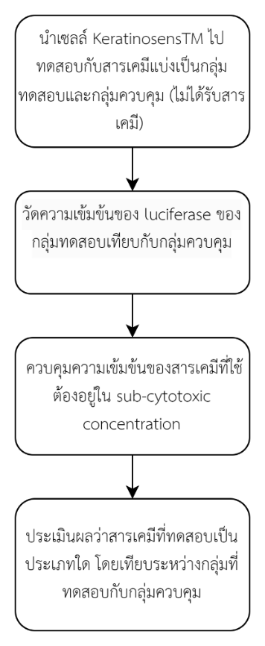

**ภาพที่ 5** วิธีการดำเนินการการทดสอบด้วย The ARE-Nrf2 Luciferase KeratinoSensTM Test Method

1. **การทดสอบในหลอดทดลองเพื่อประเมินการแพ้ของผิวหนังด้วย HUMAN CELL LINE ACTIVATION TEST (H-CLAT)**

หลักการ คือ วิธี H-CLAT คือการทดสอบในหลอดทดลองเพื่อหาปริมาณเครื่องบ่งชี้ของผิวเซลล์ (CD86 และ CD54) ที่เปลี่ยนแปลงไปของเซลล์เม็ดเลือดขาวของมนุษย์ชนิดโมโนไซติกหรือเซลล์ THP-1 หลังสัมผัสด้วยสารเคมีที่ต้องการทดสอบเป็นเวลา 24 ชั่วโมง โมเลกุลที่ผิวเซลล์เหล่านี้เป็นเครื่องบ่งชี้ว่าเกิดการกระตุ้นเซลล์ THP-1 และอาจเลียนแบบการกระตุ้นเซลล์เดนไดรติก ซึ่งมีบทบาทสำคัญในการส่งสัญญาณไป T-cell ปริมาณของการเปลี่ยนแปลงที่เกิดขึ้นของเครื่องบ่งชี้ที่ผิวเซลล์จะถูกตรวจวัดโดยการไหลของเซลล์ (flow cytometry) โดยเซลล์เหล่านี้จะถูกย้อมติดด้วยแอนติบอดีที่ติดด้วยฟลูออโรโครม การตรวจวัดความเป็นพิษต่อเซลล์จะถูกดำเนินการไปพร้อมกันเพื่อประเมินว่าเกิดการเพิ่มของเครื่องบ่งชี้ที่ผิวเซลล์เกิดขึ้นที่ความเข้มข้นต่ำกว่าความเข้มข้นที่เป็นพิษต่อเซลล์หรือไม่ (Sub-cytotoxic concentration) ความสัมพันธ์ของค่าเรืองแสงของเครื่องบ่งชี้ที่ผิวเซลล์เทียบกับตัวแปรควบคุมจะถูกคำนวณและถูกนำไปใช้เพื่อทำนายตามแบบจำลอง เพื่อแยกประเภทว่าสารเคมีที่ทดสอบเป็นสารที่ทำให้เกิดการแพ้หรือไม่ (OECD, 2023)

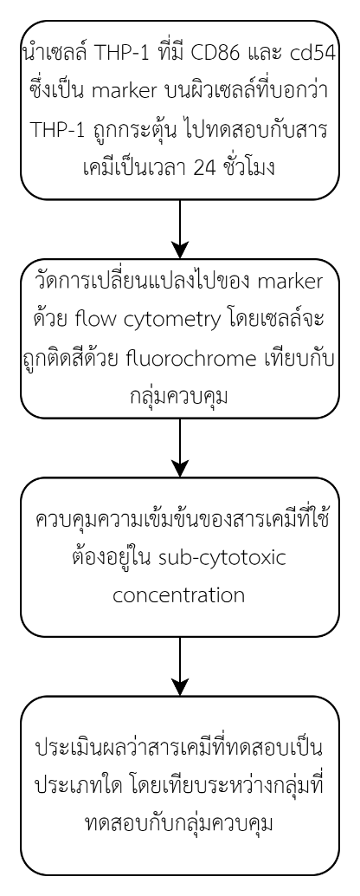

**ภาพที่ 6** วิธีการดำเนินการการทดสอบด้วย HUMAN CELL LINE ACTIVATION TEST (H-CLAT)

1. **การทดสอบในหลอดทดลองเพื่อประเมินการแพ้ของผิวหนังด้วย INTERLEUKIN-8 REPORTER GENE ASSAY (IL-8 LUC ASSAY)**

หลักการ คือ นำเซลล์ THP-G8 ซึ่งเป็นเซลล์ THP-1 ที่ติดด้วยยีนลูซิเฟอเรสสีแดงและส้มภายใต้การควบคุมโดย IL-8 และ glyceraldehyde 3-phosphate dehydrogenase (GAPDH) โปรโมเตอร์ มาทดสอบกับสารเคมีเป็นเวลา 16 ชั่วโมงหลังจากนั้นจะวัดค่าการทำงานของเอนไซม์ลูซิเฟอเรสสีส้มสะท้อนถึงการทำงานของ IL-8 และลูซิเฟอเรสสีแดงสะท้อนถึงการทำงานของ GAPDH ค่าที่วัดได้จะใช้ในการคำนวณ normalized IL-8 LUC Assay (nIL8LA) ซึ่งเป็นอัตราส่วนของ IL8-LUC Assay (IL8LA) ต่อ GAPDH-LUC Assay (GAPLA), ค่าการเหนี่ยวนำของ nIL8LA (Induction of nIL8LA) ซึ่งเป็นอัตราส่วนของค่าเฉลี่ยของค่า nIL8LA ของ THP-G8 ที่ทดสอบด้วยสารเคมีกับค่า nIL8LA ของ THP-8 ที่ไม่ได้ทดสอบด้วยสารเคมี และค่าการยับยั้ง GAPLA (inhibition of GAPLA) ซึ่งเป็นอัตราส่วนของค่าเฉลี่ยของค่า GAPLA ของ THP-G8 ที่ทดสอบด้วยสารเคมีกับค่า GAPLA ของ THP-8 ที่ไม่ได้ทดสอบด้วยสารเคมี เพื่อใช้ในการประเมินความเป็นพิษต่อเซลล์ (OECD, 2023)

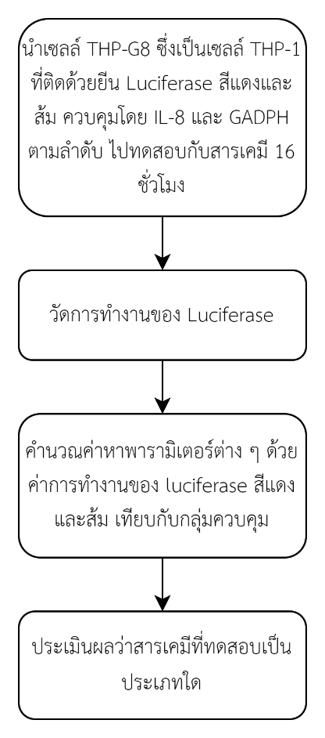

**ภาพที่ 7** วิธีการดำเนินการการทดสอบด้วย INTERLEUKIN-8 REPORTER GENE ASSAY (IL-8 LUC ASSAY)

1. **การทดสอบในหลอดทดลองเพื่อประเมินการแพ้ของผิวหนังด้วย GENOMIC ALLERGEN RAPID DETECTION (GARD™) FOR ASSESSMENT OF SKIN SENSITISERS (GARD™ skin)**

หลักการ คือ วิธี GARDskin ใช้เซลล์ไลน์ SenzaCell ที่เป็นโคลนย่อยของเซลล์มะเร็งเม็ดเลือดขาวชนิดไมอีลอยด์ MUTZ-3 ซึ่งเป็นแบบจำลองตัวแทนของเซลล์เดนไดรต์ (Dendritic cell) หลังการทดสอบสารเคมีเป็นเวลา 24 ชั่วโมง การอ่านค่าของการทดสอบจะดูจากระดับการแสดงออกของยีนด้วยลายเซ็นการทำนายของจีโนม GARDskin (GARDskin Genomic Prediction Signature) ซึ่งได้มาจากการวัด RNA ที่แยกจากการเพาะเลี้ยงที่ถูกทดสอบสารเคมี และประเมินด้วยระบบ NanoString nCounter® โดยระบบนี้จะคาดการณ์ว่าสารเคมีที่ใช้ในการทดสอบเป็นสารที่ก่อให้เกิดการแพ้ที่ผิวหนังหรือไม่ (OECD, 2023)

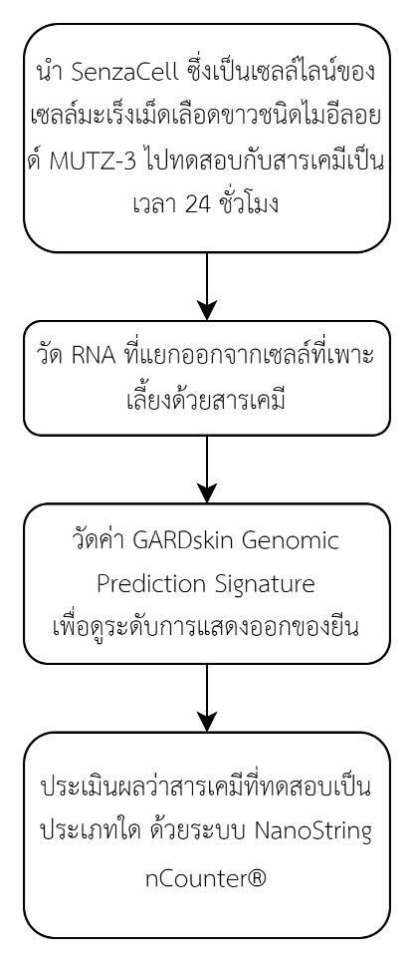

**ภาพที่ 8** วิธีการดำเนินการการทดสอบด้วย GENOMIC ALLERGEN RAPID DETECTION (GARD™) FOR ASSESSMENT OF SKIN SENSITISERS (GARD™ skin)

**เทคนิคการทำนายความเป็นพิษทางผิวหนังด้วยโครงสร้างทางเคมีของสาร**

1. **Quantitative structure-activity relationship (QSAR)**

หลักการ คือ สารประกอบที่คล้ายคลึงกันควรมีคุณสมบัติและความสามารถคล้ายคลึงกัน SAR และ QSAR เป็นแบบจำลองทางทฤษฎีที่สามารถใช้เพื่อทำนายคุณสมบัติทางกายภาพเคมี และคุณสมบัติที่ส่งผลสิ่งแวดล้อมของสารประกอบจากความรู้เกี่ยวกับโครงสร้างทางเคมีของมัน

QSAR เป็นแบบจำลองทางคณิตศาสตร์ (มักเป็นความสัมพันธ์เชิงสถิติ) ที่เกี่ยวข้องกับพารามิเตอร์เชิงปริมาณตั้งแต่หนึ่งตัวขึ้นไปที่ได้มาจากโครงสร้างทางเคมีกับการวัดคุณสมบัติหรือความสามารถเชิงปริมาณ โดยให้ผลลัพธ์เป็นตัวแปรต่อเนื่อง (Continuation) หรือจัดหมวดหมู่ (Classification)

คำว่าเชิงปริมาณใน QSAR หมายถึงลักษณะของพารามิเตอร์ที่ใช้ในการทำนาย การมีอยู่ของพารามิเตอร์เชิงปริมาณทำให้สามารถพัฒนาแบบจำลองเชิงปริมาณได้ แบบจำลองดังกล่าวใช้เพื่อทำนายจุดสิ้นสุดเชิงคุณภาพหรือเชิงปริมาณได้

เทคนิคที่พบบ่อยที่สุดในการพัฒนาในการพัฒนา QSAR คือการวิเคราะห์การถดถอย (Regression analysis), โครงข่ายประสาท (Neural net) และการจำแนกประเภท (Classification method) (ECHA, 2008)

1. **Read across**

หลักการของเทคนิค Read-across คือการทำนายข้อมูลของสารเคมีตัวอื่นจากการใช้ข้อมูลของสารเคมีตัวหนึ่งหรือกลุ่มหนึ่ง โดยตัดสินจากความคล้ายคลึงทางโครงสร้างทางเคมีหรือทางคุณสมบัติทางกายภาพเคมี สารเคมีที่ถูกใช้เพื่อประมาณค่าเรียกว่าสารเคมีต้นแบบ (source chemical) และสารเคมีที่นำมาทำนายเรียกว่าสารเคมีเป้าหมาย (Target chemical) ในทางทฤษฎี เทคนิค Read-across สามารถถูกนำไปใช้เพื่อระบุคุณลักษณะทางกายภาพเคมี ผลกระทบต่อสุขภาพของมนุษย์และความเป็นพิษ

เทคนิค Read-across สามารถวิเคราะห์ได้ทั้งแบบเชิงคุณภาพและปริมาณ ในการใช้เชิงคุณภาพจะเป็นการอนุมานคุณสมบัติหรือความสามารถของสารเคมีเป้าหมายแบบสองทางเลือก (มีหรือไม่มี) โดยอิงจากโครงสร้างทางเคมี คุณสมบัติทางเคมี หรือความสามารถของสารเคมีต้นแบบ

Read-across เชิงปริมาณจะประมาณค่าที่ทราบของคุณสมบัติจากสารต้นแบบไปยังค่าที่ไม่ทราบของคุณสมบัติเดียวกันของสารเป้าหมาย และ Read-across เชิงปริมาณจะใช้เพื่อหาค่าบางค่าได้ เช่น ความสัมพันธ์ระหว่างขนาดสารและการตอบสนอง

ส่วนใหญ่แล้วความคล้ายคลึงทางโครงสร้างและคุณสมบัติและ/หรือความสามารถที่คล้ายคลึงกันระหว่างสารเคมีต้นแบบและสารเคมีเป้าหมายจะถูกใช้เป็นพื้นฐานเพื่อพิสูจน์ความถูกต้องของเทคนิค Read-cross (OECD, 2017)

**บทสรุป**

การทดสอบความเป็นพิษทางผิวหนังของสารเคมีมีความจำเป็นอย่างเลี่ยงไม่ได้ที่จะต้องทำเพื่อให้ได้ข้อมูลด้านพิษวิทยาและข้อมูลด้านความปลอดภัยที่เพียงพอและน่าเชื่อถือ ก่อนที่จะนำสารเคมีนั้น ๆ ไปใช้ประโยชน์ต่อไป (สุวรรณเธียร, 2558)

โดยมีการทดสอบว่าสารเคมีนั้นทำให้เกิดพิษทางผิวหนังแบบใดตามแนวทางการทดสอบของ OECD แบ่งเป็น 3 แบบ

1. การทดสอบการระคายเคืองผิวหนัง (Skin irritation test) มีการทดสอบ 2 วิธี ได้แก่ 1) การทดสอบในสัตว์ทดลองเพื่อประเมินการระคายเคือง/การกัดกร่อนของด้วย albino rabbit 2) การทดสอบในหลอดทดลองเพื่อประเมินการระคายเคืองผิวหนัง แบบจำลองเนื้อเยื่อผิวหนังชั้นนอกของมนุษย์ (Reconstructed human epidermis)
2. การทดสอบการกัดกร่อนผิวหนัง (Skin corrosion test) มีการทดสอบ 2 วิธี ได้แก่1) การทดสอบในสัตว์ทดลองเพื่อประเมินการระคายเคือง/การกัดกร่อนของด้วย Albino rabbit 2) การทดสอบในหลอดทดลองเพื่อประเมินการกัดกร่อนผิวหนัง แบบจำลองเนื้อเยื่อผิวหนังชั้นนอกของมนุษย์ (Reconstructed human epidermis)
3. การทดสอบการแพ้ของผิวหนัง (Skin sensitization test) มีการทดสอบ 6 วิธี ได้แก่ 1) การทดสอบในสัตว์ทดลองเพื่อประเมินการแพ้ของผิวหนัง Guinea pig maximization test and Buehler test 2) การทดสอบในสัตว์ทดลองเพื่อประเมินการแพ้ของผิวหนัง Local Lymph Node Assay: DA 3) การทดสอบในหลอดทดลองเพื่อประเมินการแพ้ของผิวหนัง The ARE-Nrf2 Luciferase KeratinoSensTM Test Method 4)การทดสอบในหลอดทดลองเพื่อประเมินการแพ้ของผิวหนัง: INTERLEUKIN-8 REPORTER GENE ASSAY (IL-8 LUC ASSAY) 5) การทดสอบในหลอดทดลองเพื่อประเมินการแพ้ของผิวหนัง HUMAN CELL LINE ACTIVATION TEST (H-CLAT) 6) การทดสอบในหลอดทดลองเพื่อประเมินการแพ้ของผิวหนัง: GENOMIC ALLERGEN RAPID DETECTION (GARD™) FOR ASSESSMENT OF SKIN SENSITISERS (GARD™skin)

การทดสอบการระคายเคืองผิวหนัง (Skin irritation test) และการทดสอบการกัดกร่อนผิวหนัง (Skin corrosion test) สามารถใช้การทดสอบในหลอดทดลองด้วยการใช้แบบจำลองเนื้อเยื่อผิวหนังชั้นนอกของมนุษย์ (Reconstructed human epidermis)เพื่อประเมินความเป็นพิษได้ เนื่องจากเป็นการทดสอบที่มีความแม่นยำสูงเมื่อเปรียบเทียบกับความเป็นพิษที่เกิดกับมนุษย์และบางงานวิจัยมีผลลัพธ์ว่าการทดสอบในแบบจำลองเนื้อเยื่อผิวหนังชั้นนอกของมนุษย์มีความแม่นยำมากกว่าการทดสอบในสัตว์ทดลอง Albino rabbit เสียอีก (Jírová et al., 2010)

ในส่วนของการทดสอบการแพ้ของผิวหนัง (Skin sensitization test) นั้น Svobodová และคณะ แนะนำให้ใช้การทดสอบความเป็นพิษมากกว่า 1 วิธีในหลอดทดลองเพื่อให้เกิดความมั่นใจว่าข้อมูลความเป็นพิษและความปลอดภัยของสารเคมีที่ได้รับมานั้นเพียงพอและเชื่อถือได้ และยังลดการใช้สัตว์ทดลองในการทดสอบความเป็นพิษอีกด้วย (Kreiling et al., 2017)

นอกจากนั้นในกระบวนการทดสอบหากไม่สามารถที่จะทดสอบในสัตว์ทดลองและหลอดทดลองได้ OECD ยังแนะนำแนวทางการทดสอบความเป็นพิษด้วยวิธี QSAR และ Read across ซึ่งควรจัดทำแบบจำลองที่แม่นยำและน่าเชื่อถือเพียงพอโดยตรวจทานจากแนวทางการปฏิบัติของ OECD ก่อนนำไปใช้ในการทำนายความเป็นพิษของสารเคมี (Fung et al., 2019; Kodithala, 2002)

**เอกสารอ้างอิง**

สุวรรณาเธียร อังกูร. (2558). การทดสอบด้านพิษวิทยาด้วยวิธีทางเลือก. *วารสารกรมวิทยาศาสตร์การแพทย์*, *57*(Sup 3), 337–350.

ECHA. (2008). Chapter R.6: QSARs and grouping of chemicals. In *Guidance on Information Requirements and Chemical Safety Assessment—ECHA*. https://echa.europa.eu/guidance-documents/guidance-on-information-requirements-and-chemical-safety-assessment

Fung, E. S., Novick, R. M., Drechsel, D. A., Towle, K. M., Paustenbach, D. J., & Monnot, A. D. (2019). Tier-based skin irritation testing of hair cleansing conditioners and their constituents. *Cutaneous and Ocular Toxicology*, *38*(1), 44–47. https://doi.org/10.1080/15569527.2018.1512610

Graham, M. L., & Prescott, M. J. (2015). The multifactorial role of the 3Rs in shifting the harm-benefit analysis in animal models of disease. *European Journal of Pharmacology*, *759*, 19–29. https://doi.org/10.1016/j.ejphar.2015.03.040

Ibrahim, M. S., El-Wassefy, N. A., & Farahat, D. S. (2017). 8—Biocompatibility of dental biomaterials. In L. Tayebi & K. Moharamzadeh (Eds.), *Biomaterials for Oral and Dental Tissue Engineering* (pp. 117–140). Woodhead Publishing. https://doi.org/10.1016/B978-0-08-100961-1.00008-6

Jírová, D., Basketter, D., Liebsch, M., Bendová, H., Kejlová, K., Marriott, M., & Kandárová, H. (2010). Comparison of human skin irritation patch test data with in vitro skin irritation assays and animal data. *Contact Dermatitis*, *62*(2), 109–116. https://doi.org/10.1111/j.1600-0536.2009.01640.x

Kandárová, H., & Letašiová, S. (2011). Alternative methods in toxicology: Pre-validated and validated methods. *Interdisciplinary Toxicology*, *4*(3), 107–113. https://doi.org/10.2478/v10102-011-0018-6

Kodithala, K. (2002). Prediction of Skin Irritation from Organic Chemicals Using Membrane-Interaction QSAR Analysis. *Toxicological Sciences*, *66*(2), 336–346. https://doi.org/10.1093/toxsci/66.2.336

Kreiling, R., Gehrke, H., Broschard, T. H., Dreeßen, B., Eigler, D., Hart, D., Höpflinger, V., Kleber, M., Kupny, J., Li, Q., Ungeheuer, P., & Sauer, U. G. (2017). In chemico, in vitro and in vivo comparison of the skin sensitizing potential of eight unsaturated and one saturated lipid compounds. *Regulatory Toxicology and Pharmacology: RTP*, *90*, 262–276. https://doi.org/10.1016/j.yrtph.2017.09.023

Marafante, E., Smyrniotis, T., & Balls, M. (1994). ECVAM: The European Centre for the Validation of Alternative Methods. *Toxicology in Vitro: An International Journal Published in Association with BIBRA*, *8*(4), 803–805. https://doi.org/10.1016/0887-2333(94)90072-8

Mateeva, V., & Angelova-Fischer, I. (2014). Chapter 2 - Irritant Contact Dermatitis: Clinical Aspects. In H. Maibach & G. Honari (Eds.), *Applied Dermatotoxicology* (pp. 11–39). Academic Press. https://doi.org/10.1016/B978-0-12-420130-9.00002-5

OECD. (2010). *Test No. 442A: Skin Sensitization*. https://doi.org/10.1787/9789264090972-en

OECD. (2015). *Test No. 404: Acute Dermal Irritation/Corrosion*. https://doi.org/10.1787/9789264242678-en

OECD. (2017). *Guidance on Grouping of Chemicals, Second Edition*. https://doi.org/10.1787/9789264274679-en

OECD. (2019). *Test No. 431: In vitro skin corrosion: Reconstructed human epidermis (RHE) test method*. https://doi.org/10.1787/9789264264618-en

OECD. (2021). *Test No. 439: In Vitro Skin Irritation: Reconstructed Human Epidermis Test Method*. https://doi.org/10.1787/9789264242845-en

OECD. (2022a). *Test No. 406: Skin Sensitisation*. https://doi.org/10.1787/9789264070660-en

OECD. (2022b). *Test No. 442D: In Vitro Skin Sensitisation*. https://doi.org/10.1787/9789264229822-en

OECD. (2023). *Test No. 442E: In Vitro Skin Sensitisation*. https://doi.org/10.1787/9789264264359-en

Singh, A. K. (2016). Chapter 7—Mechanisms of Nanoparticle Toxicity. In A. K. Singh (Ed.), *Engineered Nanoparticles* (pp. 295–341). Academic Press. https://doi.org/10.1016/B978-0-12-801406-6.00007-8

Svobodová, L., Rucki, M., Vlkova, A., Kejlova, K., Jírová, D., Dvorakova, M., Kolarova, H., Kandárová, H., Pôbiš, P., Heinonen, T., & Maly, M. (2021). Sensitization potential of medical devices detected by in vitro and in vivo methods. *ALTEX*, *38*(3), 419–430. https://doi.org/10.14573/altex.2008142

**ประวัติผู้เรียบเรียง**

**ชื่อ - ชื่อสกุล** นายเฉลิมเดช ตฤณวิวัฒน์

**วัน เดือน ปี เกิด** 30 พฤศจิกายน พ.ศ. 2543

**ที่อยู่ปัจจุบัน** 789/62 หมู่ 11 ตำบลบ้านเป็ด อำเภอเมือง จังหวัดขอนแก่น 40000

**ประวัติการศึกษา** พ.ศ. 2562 ศึกษา ณ คณะเภสัชศาสตร์ มหาวิทยาลัยขอนแก่น